TECNICA PARA LA RESOLUCIÓN DE PROBLEMAS CON EL APOYO DEL COMPUTADOR:

PASOS:

1. **Análisis y clasificación del enunciado del problema en sus elementos**

|  |  |  |
| --- | --- | --- |
| **Elemento** | **Valor** | |
| Captura de Datos | Numero Mayor de 2 digitados |  |
|  |  |
|  |  |
|  |  |
| Operaciones Aritméticas  Preguntas  Observaciones |  | |
|  | |
|  | |
|  | |
| ¿Cuál es el numero mayor? |  |
|  |  |
|  |  |
|  |  |
|  | |
|  | |
|  | |
|  | |

1. **Diagrama Entrada – Proceso – Salida**

Entradas Procesos Salidas

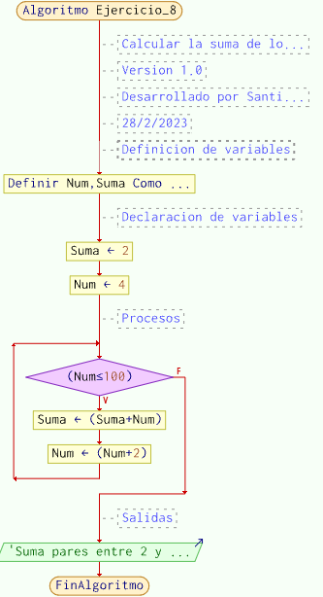

2 Numeros

**Se emplea el condicional “Si-Entonces* para determinar cual de los 2 numeros digitados es el mayor**

Numero mayor



* 

1. **Análisis de Procesos Aritméticos**

|  |
| --- |
|  |
|  |
|  |

1. **Diseño Interfaz Hombre – Máquina**

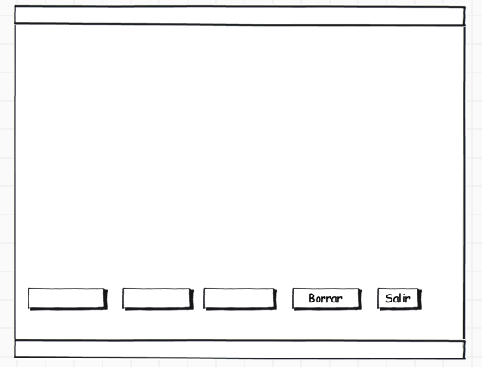

Etiqueta

Caja de Texto

Caja de Texto

Etiqueta

Caja de Texto

Caja de Texto

Botón

Etiqueta

Etiqueta

Etiqueta

Etiqueta

Etiqueta

Etiqueta

**Calcular el tiempo que emplea /lblTitulo**

**Sumar**

Trayectoria Inicial:

Trayectoria final:

El resultado (espacio recorrido):

El resultado (desplazamiento):

**Check**

**Restar**

Recorrido Inicial:

Recorrido final:

1. **Algoritmos**

|  |  |
| --- | --- |
| **Paso** | **Descripción** |
| 0 | Inicio |
| 1 | Declarar variable v_numUno |
| 2 | Declarar variable v_numero2 |
| 3 | Declarar variable v_Mayor |
| 4 | Escribir "Digite el primer numero:" |
| 5 | Leer v_numUno |
| 6 | Escribir “Digite el segundo numero: ” |
| 7 | Leer v_numero2 |
| 8 | Realizar condicional  Si v_numUno=v_numero2 Entonces  Escribir " No hay numero mayor, los dos son iguales";  SiNo  Si v_numUno>v_numero2 Entonces  v_Mayor= v_numUno;  SiNo  v_Mayor=v_numero2;  Fin Si  Escribir "El numero mayor es:", v_Mayor;  Fin Si |
| 9 | Fin |
| 9 |  |
| 10 |  |
| 11 |  |
|  |  |
|  |  |
|  |  |
|  |  |
|  |  |

1. **Tabla de Datos**

|  |  |  |  |  |  |  |  |  |
| --- | --- | --- | --- | --- | --- | --- | --- | --- |
| **Identificador** | **Tipo** | **TipoDato** | **Valor Inicial** | **Ambito** | | | **Observaciones** | **Documentación** |
| E | P | S |
| v_numUno | Variable | Real | 0 | E |  |  |  | Variable que contiene un dato ingresado por el usuario |
| v_numero2 | Variable | Real | 0 | E |  |  |  | Variable que contiene un dato ingresado por el usuario |
| v_Mayor | Variable | Real | 0 |  |  | S |  | Variable que contiene un dato a una respuesta del condicional |
|  |  |  |  |  |  |  |  |  |
|  |  |  |  |  |  |  |  |  |
|  |  |  |  |  |  |  |  |  |
|  |  |  | . |  |  |  |  |  |
|  |  | l |  |  |  |  |  |  |
|  |  |  |  |  |  |  |  |  |
|  |  |  |  |  |  |  |  |  |

1. **Tabla de Expresiones Aritméticas y Computacionales**

|  |  |
| --- | --- |
| **Expresiones Aritméticas** | **Expresiones Computacionales** |
|  |  |
|  |  |
|  |  |
|  |  |
|  |  |
|  |  |
|  |  |
|  |  |

1. **Diagrama de Flujo de Datos**

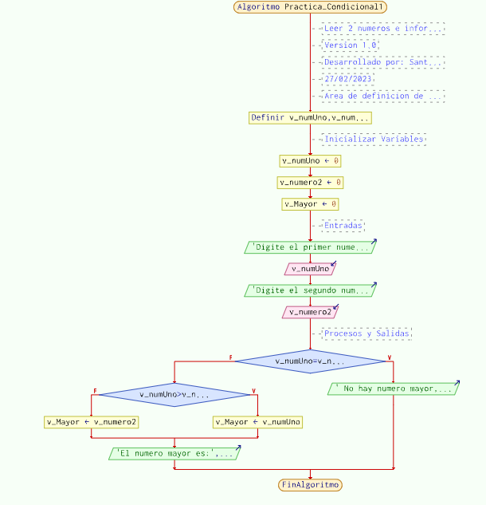

1. **Prueba de Escritorio**

|  |  |  |  |  |  |  |  |  |  |
| --- | --- | --- | --- | --- | --- | --- | --- | --- | --- |
|  | **Variables y/o Constante** | | | | | | **Salidas** | |  |
|  |  |  |  |  |  | **Calculo Manual** | **Salida Algoritmo** | **Estado** |
| **Inicialización** |  |  |  |  |  |  |  |  |  |
| **Paso *1*** |  |  |  |  |  |  |  |  |  |
| **Paso *2*** |  |  |  |  |  |  |  |  |  |
| **Paso *3*** |  |  |  |  |  |  |  |  |  |
| **Paso *4*** |  |  |  |  |  |  |  |  |  |
| **Paso *5*** |  |  |  |  |  |  |  |  |  |
| **Paso *6*** |  |  |  |  |  |  |  |  |  |
| **Paso *7*** |  |  |  |  |  |  |  |  |  |
| **Paso *8*** |  |  |  |  |  |  |  |  |  |
| **Paso *9*** |  |  |  |  |  |  |  |  |  |
| **Paso *10*** |  |  |  |  |  |  |  |  |  |
| **Paso *n*** |  |  |  |  |  |  |  |  |  |

1. **Pseudocódigo**

**/\*** Algoritmo Practica_Condicional1

//Leer 2 numeros e informar cual es el mayor

//Version 1.0

//Desarrollado por: Santiago Gomez

//27/02/2023

//Area de definicion de variable

Definir v_numUno,v_numero2,v_Mayor Como Real;

//Inicializar Variables

v_numUno<-0;

v_numero2<-0;

v_Mayor<-0;

//Entradas

Escribir "Digite el primer numero: ";

Leer v_numUno;

Escribir "Digite el segundo numero: ";

Leer v_numero2;

//Procesos y Salidas

Si v_numUno=v_numero2 Entonces

Escribir " No hay numero mayor, los dos son iguales";

SiNo

Si v_numUno>v_numero2 Entonces

v_Mayor= v_numUno;

SiNo

v_Mayor=v_numero2;

Fin Si

Escribir "El numero mayor es:", v_Mayor;

Fin Si

FinAlgoritmo

**Información del Programa: Nombre de Archivos:**

**Diagrama de Flujo de Datos:** sumaNumeros.dfd

**Intefaz:** formularioPrincipal.png **Pseudocódigo:** sumaNumeros.txt **Proyecto Java:** proyectoSumaNumeros

**Ubicación:** D:\Proyectos\java\sumaNumeros

**Descripción:**

En este proyecto se capturan por teclado dos números enteros y se realizan tres funcionalidades (Sumar, Borrar y Salir)

**Autor:**

Carlos Betancourt Correa

**Version:**

1.0

**Fecha:**

Junio 15 de 2011

*/

**Modulo Principal**

**// Área de Declaración e inicialización de Variables:**

|  |  |  |  |  |  |  |  |  |  |
| --- | --- | --- | --- | --- | --- | --- | --- | --- | --- |
| **Numérico** | | | | **Texto** | | | | **Boolean** | |
| **Real** | | **Entero** | | **Cadena** | | **Char** | | **Booleam** | |
| **Identificador** | **Vlr Inicial** | **Identificador** | **Vlr Inicial** | **Identificador** | **Vlr Inicial** | **Identificador** | **Vlr Inicial** | **Identificador** | **Vlr Inicial** |
|  |  |  |  |  |  |  |  |  |  |
|  |  |  |  |  |  |  |  |  |  |
|  |  |  |  |  |  |  |  |  |  |
|  |  |  |  |  |  |  |  |  |  |
|  |  |  |  |  |  |  |  |  |  |
|  |  |  |  |  |  |  |  |  |  |
|  |  |  |  |  |  |  |  |  |  |
|  |  |  |  |  |  |  |  |  |  |
|  |  |  |  |  |  |  |  |  |  |

**// Entradas Leer (**Identificador**)** - **Procesar - Escribir (**Identificador**)** ;

**Fin_Modulo_Principal**